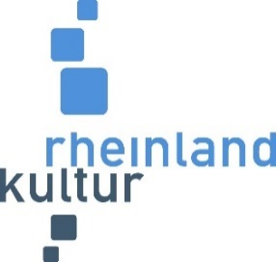

Die Rheinland Kultur GmbH ist die Service- und Betriebsgesellschaft des Landschaftsverbandes Rheinland (LVR) und unterstützt diesen Kommunalverband mit mehr als 1.300 Mitarbeiterinnen und Mitarbeitern in 17 Museen und 54 schulischen, klinischen und heilpädagogischen Einrichtungen.
Zu unserem umfangreichen Leistungsspektrum für den LVR gehört unter anderem die Koordination von Einsätzen freiberuflicher Mitarbeiter*innen zur Vermittlung kultureller Themen.

Zur freiberuflichen Mitarbeit bei Führungen, Mitmach-Programmen, Workshops und Ferienprogrammen im LVR-Niederrheinmuseum Wesel suchen wir

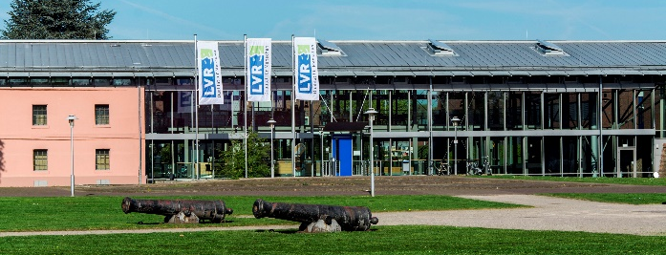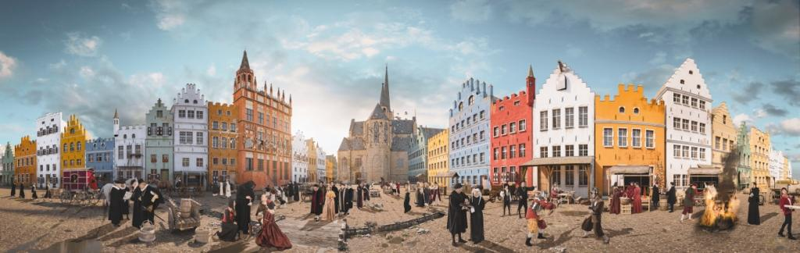

freie Mitarbeitende (m/w/d) für die Bildung und Vermittlung

Das LVR-Niederrheinmuseum Wesel (ehemals Preußen-Museum Nordrhein-Westfalen Wesel) ist ein historisches und kulturhistorisches Museum, das die Geschichte des Niederrheins in enger Verbindung zu den niederländischen Nachbargebieten und in den Wechselwirkungen zu Europa betrachtet. Es befindet sich im historischen Körnermagazin der Weseler Festungszitadelle.
Die derzeitige Dauerausstellung konzentriert sich auf das Mittelalter und die Frühe Neuzeit und umfasst den innovativen Kultur- und Wirtschaftsraum der „Niederrheinlande“, der ostniederländische, flandrische und brabantische Gebiete miteinbezieht. In den kommenden Jahren wird die Dauerausstellung laufend erweitert und umgestaltet.
Darüber hinaus präsentiert das Museum immer wieder kultur- und kunsthistorische Wechselausstellungen. Aktuell wird die Ausstellung „Ein Strom, der uns verbindet/Een rivier die ons verbindt: Deutsch-niederländische Geschichte am Rhein von 1800 bis 2000“ gezeigt, die Verbindendes, Gemeinsamkeiten, aber auch Trennendes zwischen Niederrheinern und Niederländern ansprechend und modern präsentiert (Laufzeit 14.11.2021-2023). Parallel dazu finden weitere Wechselausstellungen statt.

Ihre Aufgaben:
- Durchführung und Umsetzung von Führungen, Mitmach-Programmen, Workshops und Ferienprogrammen für Familien mit Kindern, Erwachsenengruppen, Schulklassen aller Jahrgangsstufen, Menschen mit Migrationshintergrund, Kindergärten, Menschen mit Einschränkungen sowie für internationale, fremdsprachige Besuchergruppen z. B. aus den Niederlanden.
- Sie begeistern die Besucher*innen mit Ihrer qualifizierten Darstellung und Vermittlung historischer und kultureller Themen.

Ihre Voraussetzungen:
- Interesse an lebendiger Vermittlung regionaler und überregionaler Geschichte verschiedener Epochen für alle Besuchergruppen.
- Ein breites Interessenspektrum, Neugier, Kreativität, positives Auftreten, Freude im Umgang mit Menschen und an der Geschichtsvermittlung.
- Sozial- und Vermittlungskompetenz.
- Offenheit, Teamfähigkeit, Zuverlässigkeit, zeitliche Flexibilität und Bereitschaft auch vormittags sowie an Wochenenden und Feiertagen im Einsatz zu sein.
- Interesse an fachlicher Einarbeitung und der Umsetzung praxisorientierter Aktions- und Mitmach-Programme.
- Fremdsprachenkenntnisse in Niederländisch und Englisch sind von Vorteil

Wünschenswert:
- Historisches Vorwissen oder Studienkenntnisse in den Bereichen Geschichte, Niederlandistik, Archäologie, Theologie, Religionswissenschaft, Kunstgeschichte, Kulturwissenschaft, Geographie, Literaturwissenschaft, Museumspädagogik, Didaktik, Lehramt oder Vergleichbares
- Praktische Erfahrungen in der Museumspädagogik, Kultur- und Geschichtsvermittlung, Stadtführungen etc.

Wir bieten Ihnen:
- Die Möglichkeit, die deutsch-niederländische Geschichte und Wesels Bedeutung für diese aktiv und kreativ zu vermitteln.
- Fachliche Unterstützung bei der Einarbeitung in kulturhistorische, kunsthistorische, geschichtliche und museumsdidaktische Inhalte.
- Einen außergewöhnlichen Wirkungsplatz am historisch-authentischen Ort.
- Vergütung auf Honorarbasis.

Sie fühlen sich angesprochen?

Dann freuen wir uns auf Ihr Angebot bis zum 15.02.2022 per E-Mail unter
freieMitarbeit@rheinlandkultur.de
Bitte fassen Sie Ihr Angebot in nur einem Dateianhang (max. 3 MB) zusammen.
Weitere Informationen: www.rheinlandkultur.de und https://niederrheinmuseum-wesel.lvr.de/de/index.html

Für Rückfragen stehen Ihnen für organisatorische Fragen Franziska Nürenberg unter der Telefonnummer (02234) 9921-277 (E-Mail: f.nuerenberg@rheinlandkultur.de) und für inhaltliche Fragen Katharina Selent-Michel unter der Telefonnummer (0281) 33996-312 (E-Mail: Katharina.Selent-Michel@lvr.de) gerne zur Verfügung.

